

**Vaša iduća velika avantura počinje ovdje!**

**U Z B E K I S T A N**

**Tamo gdje pustinje šapuću legende, a gradovi pričaju priče hiljadu i jedne noći.**

**Pridružite nam se na ovom nezaboravnom putovanju u terminu: 15 – 23.10.2025.**

***TURKISH AIRLINES – URGENCH – KHIVA – BUKHARA – SAMARKAND – TAŠKENT – POLUPANSIONI***

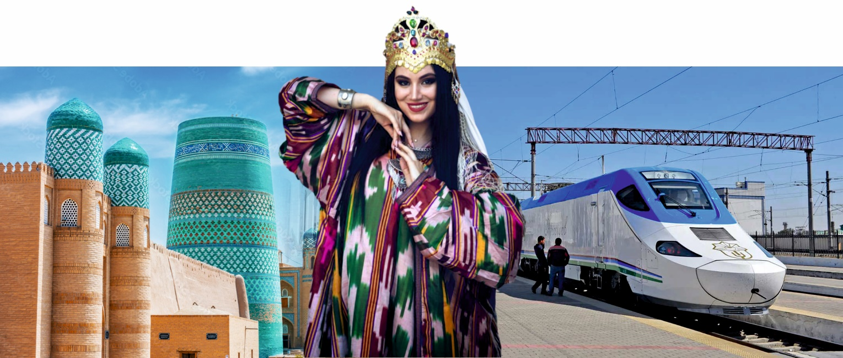 *2 VOŽNJE BRZIM VOZOM – HOTELI 4 i 5* - PREDSTAVNIK AGENCIJE NA PUTOVANJU – LOKALNI***

***TURISTIČKI VODIČI - SVE TAKSE UKLJUČENE - SVI IZLETI UKLJUČENI***

**PROGRAM PUTOVANJA**

1. **DAN 15.10.2025. / SARAJEVO – ISTANBUL – URGENCH**

Sastanak putnika na aerodromu Sarajevo u 18:30h. Priprema za let Sarajevo – Istanbul. Let je planiran u 20:40 h. Dolazak na aerodrom Istanbul planiran je u 23:40 sati. VAŽNO: Putnici predaju prtljag na aerodromu Sarajevo, a preuzimaju na aerodromu u Urgenchu.

1. **DAN 16.10.2025. / ISTANBUL – URGENCH – KHIVA (Hiva)**

Nastavak leta Istanbul – Urgench planiran je u 01:20h. Dolazak na aerodrom **Urgench** planiran je oko 07:10 sati. Po slijetanju na aerodrom Urgench, preuzimanje prtljaga, obavljanje pasoških i carinskih formalnosti, te bus transfer do **Khive** (30 km). Dolaskom u Khivu odlazimo do hotela gdje ćemo imati **doručak** i osvježenje prije polaska u kratki razgled grada obzirom da je prijavu u hotel moguće uraditi tek od 15:00h *(u slučaju da hotel bude u mogućnosti da nam dodijeli rani check in, malo ćemo odmoriti u sobama pa nastavljamo sa razgledom grada).*

Program nastavljamo sa razgledom grada. Prvo ćemo posjetiti pravi muzej na otvorenom odnosno arhitektonski kompleks **Ichan Kala** koji čini staru gradsku jezgru Hive, a nalazi se pod zaštitom *UNESCO-a*. Kroz splet slikovitih uličica vidjet ćemo džamije, medrese, mauzoleje, radionice i stare hanove gdje se i danas odvija trgovina. Najznačajniji spomenici i građevine koje ćemo vidjeti su medresa **Мuhamed Amin Khan** koja je ujedno i najveća u Srednjoj Aziji (danas pretvorena u hotel), minaret **Каlta-minor**, kompletno prekriven glaziranom keramikom tirkiznih nijansi, te ujedno jedinstven u Središnjoj Aziji po svojoj arhitekturi. Nastavljamo s razgledom: **Džamija Džuma**čiji krov podupire 213 stubova od drveta, a svaki je isklesao drugi majstor; **Dvorac Тash Khauli**, ljetna rezidencija hanova Hive, gdje je odlično sačuvan harem hana, **Mauzolej Pahlavana Mahmuda**, poznatog pjesnika i hrvača iz 14. st. Smještaj u hotel u poslijepodnevnim satima. Slobodno vrijeme za odmor i samostalno istraživanje Khive. **Večera** u hotelu ili u nekom od orijentalnih restorana. **Noćenje.**

1. **DAN 17.10.2025. / KHIVA – BUKHARA** (480 km)

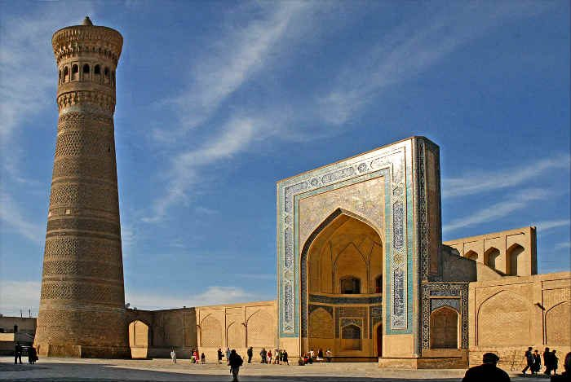Rani doručak. Odjava iz hotela i polazak autobusom prema gradu **Bukhara** - jednom od najvećih i najživljih gradova Uzbekistana, a put nas vodi preko misteriozne **crvene pustinje Kyzylkum** i uz rijeku Amu Darja, pokrajinom Horezm koja se smatra najstarijom naseljenom regijom u današnjem Uzbekistanu. Nazivali su ju nekada još i **„Zemljom hiljadu tvrđava“** zbog drevnih naselja. Po dolasku u Bukharu (cca 14:00h), smještaj u hotel i osvježenje.

Za Bukharu se govori da *„svetlost iz svete Buhare obasjava nebo, a ne ono zemlju”*, jer je toliko bila veličanstvena, blještava i raskošna. Bukhara je također jedan od turističkih dragulja Uzbekistana, a historijska jezgra uvrštena je na UNESCO-ov popis svjetske baštine. Smještena duž drevnog Puta svile, glavni razlog za posjet Bukhari su dobro održavane džamije, medrese i druga zadivljujuća arhitektura koja odgovara bogatoj istoriji grada.

Nakon odmora u hotelu slijedi odlazak do trga **Lyabi-Khauzu** koji čine tri monumentalne građevine – dvije medrese: Kukaldosh i Nadir Divan-Begi te han Divan Begi. Kratka posjeta te slobodno vrijeme za ručak i vlastite aktivnosti. Povratak u hotel. **Večera** u hotelu ili nekom od orijentalnih restorana. **Noćenje.**

1. **DAN 18.10.2025. / BUKHARA**

Doručak. Današnji cijeli dan je predviđen za istraživanje Bukhare, a najznačajnije znamenitosti koje ćemo posjetiti su **Mauzolej Ismaila Samanija**, zatim citadelu Ark sa zatvorom Zindan, kompleks Poi-Kalyan koji datira iz 12. st. i predstavlja simbol duhovne i kulturne moći grada tijekom stoljeća. Sastoji se od **Minareta Kalyan** sagrađenog 1127. godine i jedan je od najstarijih i najviših minareta u Srednjoj Aziji, **Kalyan džamija** iz 16. st. , **Medresa Mir-i-Arab** koja je jedna najvažnijih islamskih škola u regiji. Nastavljamo dalje prema džamiji **Magoki Attori**, medresi **Ulugbek**.  Obilazak ljetnje palate i **Nakšabandi** kompleksa. Danas također posjećujemo Bukarske bazare pod kupolama, također poznate kao trgovački centri pod kupolama, jedan su od najslikovitijih i najživopisnijih dijelova povijesnog središta Bukare. Danas ovdje možete pronaći suvenire, rukotvorine i tradicionalne proizvode; **Toki-Telpak** **Furushon** (Kupola prodavača šešira): Ovaj trgovački centar bio je poznat po prodaji tradicionalnih šešira, turbana i tekstila. Sada je popularan zbog svoje ponude tepiha, tkanina i suvenira; **Tim Abdullakhan**, ova tržnica je poznata po trgovini tkaninama i svilom, a njezina unutrašnjost pokazuje savršenstvo u arhitektonskom dizajnu sa zamršenim stropovima i dekoracijama. Slobodno vrijeme za vlastite aktivnosti. **Večera** u hotelu ili lokalnom restoranu. **Noćenje.**

1. 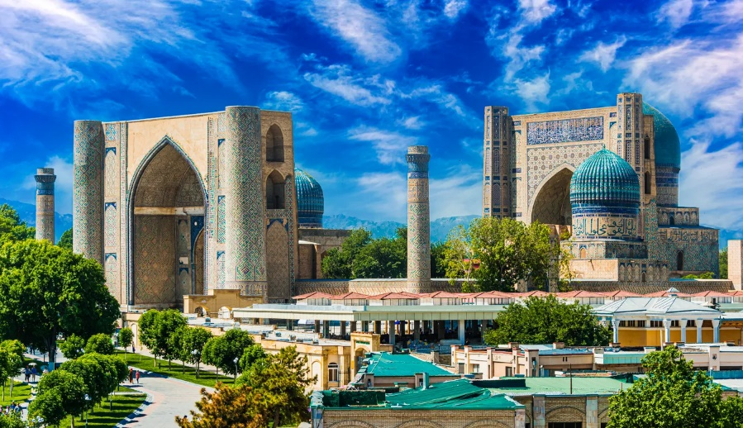**DAN 19.10.2025. / BUKHARA – BRZI VOZ – SAMARKAND (280 km)**

Doručak. Odjava iz hotela i nastavak obilaska Bukhare do odlaska na željezničku stanicu; Posjet znamenitostima poput mauzoleja osnivača jednog od sufijskih redova **Bahoutdina Nakšbandija** koji je živio u 14. st. Slijedi posjet palači **Sitorai Mohi Khosa** izgrađenoj u kasnim godinama 19. st., nekada rezidencija buharskog emira, a danas je u njoj muzej. Odlazak prema željezničkoj stanici u 14:30h i polazak **brzim i modernim vozom Afsrasiyab** za Samarkand u 16:00h. Vožnjom od preko 200 km na sat i nakon samo 1h i 40min, dolazimo u **Samarkand.** Transfer prema hotelu. **Večera**. Slobodno vrijeme za vlastito istraživanje Samarkanda. **Noćenje.**

1. **DAN 20.10.2025. / SAMARKAND**

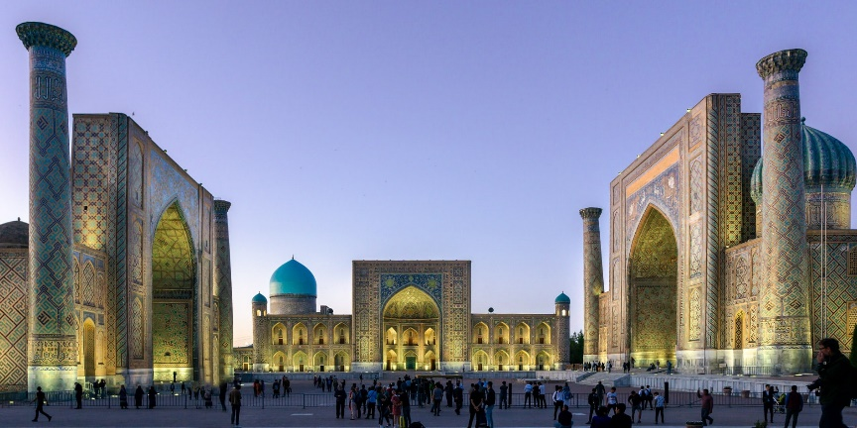Doručak nakon kojeg slijedi cjelodnevni razgled fascinantne prijestolnice **Timurovog carstva**, čija se istorijska jezgra danas nalazi na popisu UNESCO-a. Ovu nezaobilaznu postaju na Putu svile krase dvorci i džamije, medrese i mauzoleji s visokim minaretima i pročeljima od najfinijih keramičkih pločica. Nebrojeno puta osvajan, sravnjen sa zemljom i ponovo podignut kao feniks iz pepela, ovaj grad fascinira sa svojom slojevitom poviješću i bogatom baštinom.

Upoznavanje s gradom započet razgledom veličanstvenog Timurovog mаuzoleja **“Gur-i Amir”**, carske grobnice Timura i njegovih potomaka, čija se arhitektura smatra prototipom sličnih spomenika u Aziji, a prije svega mogulskih grobnica poput npr. indijskog Taj Mahala.  Zatim ćemo razgled nastaviti posjetom čuvenom trgu **Registan** koji je istorijsko i arhitektonsko čudo smješteno u srcu Samarkanda. Nastavljamo razgled posjetom džamiji **Bibi-Khanum**, najvećoj u srednjoj Aziji koja je izgrađena u 15. st., a koju  je prema legendi sagradila Timurova omiljena žena, **Bibi-Khanym**, u čast njegovog povratka s putovanja u Indiju, a danas je jedna od najpopularnijih znamenitosti grada. Posjetit ćemo i najpoznatiji bazar u gradu Siab gdje ćete imati slobodno vrijeme za kupovinu suvenira i tradicionalnih slastica po kojima je poznat Samarkand kao i slobodno vrijeme za ručak.

Nastavak razgleda arhitektonskog kompleksa **Shah-i-Zinda**, što znači “Živi kralj”. Kompleks se sastoji od niza međusobno povezanih grobnica i mauzoleja, izgrađenih duž uske, strme ulice. Potom ćemo posjetiti **Ulugbegovu zvjezdarnicu iz 15. st.** koji je ujedno i svjetsko astronomsko čudo Srednjeg vijeka. **Večera** u hotelu ili lokalnom restoranu. **Noćenje.**

1. **DAN 21.10.2025. / SAMARKAND – BRZI VOZ – TAŠKENT**

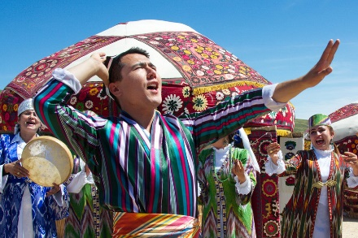Doručak. Odjava iz hotela. Nastavljamo razgled Samarkanda, posjeta **Muzeju Afrasiab**. Nakon toga odlazak do sela Konigil kako biste istražili tradicionalni način pravljenja samarkandskog papira od dudovog drveta. Lokalni stanovnici će Vam pokazati stare metode pravljenja ulja i prizvodnje brašna. Slobodno vrijeme do večernjih sati nakon čega slijedi transfer do željezničke stanice u Samarkandu odakle **brzim i modernim vozom Afsrasiyab** putujemo prema Taškentu. Dolazak u Taškent. Transfer do hotela ili restorana za večeru. **Večera**. Slobodno vrijeme. **Noćenje.**

1. **DAN 22.10.2025. / TAŠKENT**

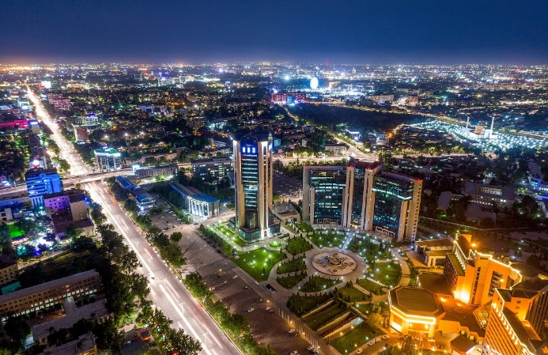Doručak u hotelu. Taškent je odličan primjer spoja moderne gradske arhitekture i očuvanog starog grada, a razgled započinjemo u starom Taškentu u vjerskom kompleksu **Khasti** Imam koji obuhvata **Mauzolej Kaffal Shashi** (15. st) gdje je sahranjen **Imam Abu Bakr al-Kaffal Shashi**, cijenjeni islamski učenjak, **Medresu Barak Khan (16. st.)** poznatu po prekrasnim mozaicima i drevnoj arhitekturi te neizostavnu **Džamiju Muy-Mubarak** koja čuva poznati Kuran halife Osmana, za koji se vjeruje da je jedan od najstarijih primjeraka Kuran'a na svijetu. Džamija također čuva zlatnu vlas Poslanika Muhameda s.a.v.s., što je čini izuzetno značajnim religijskim lokalitetom. Razgled nastavljamo posjetom **Džuma-džamiji Khodža Akhrar Valija**, zatim **Medresi Kukeldash** (16. st.) koja nudi uvid u obrazovne i vjerske prakse tog vremena, a jedna je od najvećih i najpoznatijih medresa u Srednjoj Aziji te naposljetku **Medresi Abdulkasim** prekrasnom primjeru islamskih obrazovnih građevina iz 19. stoljeća. Obilazak orijentalnog bazara Chorsu sa fantastičnim bojama i nevjerojatnim kontrastom ljudi obučenih u čisto tradicionalnom i modernom zapadnjačkom stilu, gdje možete kupovati rukotvorine i probati lokalnu hranu. Nastavak  razgleda novog dijela grada; Trg Nezavisnosti, simbol suvereniteta Uzbekistana koji sadrži impresivne spomenike i okružen je vladinim zgradama; Trg Teatra Navoi gdje se nalazi Opera i Balet Alisher Navoi. Ovo je područje živahno i često domaćin kulturnih događanja, nudeći spoj klasične umjetnosti i modernog života te **Trg Amir Timur**, središnji trg posvećen velikom osvajaču Amiru Timuru **(Tamerlanu)**. Kasno poslijepodne ćemo imati mogućnost provesti se **Taškentskim metroom**, čija svaka stanica je umjetničko remek *djelo (Doplata za metro karte na licu mjesta)*. Slobodno vrijeme za šoping. **Večera** u lokalnom restoranu ili hotelu. **Noćenje.**

1. **DAN 23.10.2025. / TAŠKENT – ISTANBUL – SARAJEVO**

Odjava iz hotela i preuzimanje lunch paketa. Transfer do aerodroma Taškent. Prijava na let Taškent – Istanbul. Planirano vrijeme leta iz Taškenta je u 09:35 h. Napomena: putnici predaju prtljag na APT Taškentu, a preuzimaju na APT u Sarajevu. Dolazak na aerodrom Istanbul planiran je u 12:55h. Nastavak leta Istanbul – Sarajevo. Planirano vrijeme leta iz Istanbula u 18:50h. Dolazak u Sarajevo je planiran je 19:45 h. Kraj programa.

**FIRST MINUTE CIJENA ARANŽMANA: 2380,00 KM + takse**

**REGULARNA CIJENA ARANŽMANA: 2500,00 KM + takse**

**NAPOMENA: FIRST MINUTE cijena aranžmana vrijedi za prvih 15 rezervacija i uplata akontacija ili najkasnije do 25.06.2025. god, nakon čega slijedi REGULARNA CIJENA aranžmana.**

**U cijenu putovanja uračunato je:**

* Avio prevoz na relaciji Sarajevo  – Istanbul – Urgench (Turkish Airlines)
* Avio prevoz na relaciji Taškent – Istanbul – Sarajevo (Turkish Airlines)
* Svi bus transferi autobusom visoke turističke klase prema programu
* Smještaj u dvokrevetnim sobama u hotelima 4* i 5* (lokalne kategorizacije)
* Doručak osvježenja po slijetanju
* 1 noćenje sa doručkom u Khivi
* 2 noćenja sa doručkom u Bukhari
* 2 noćenja sa doručkom u Samarkandu
* 2 noćenja sa doručkom u Taškentu
* 7 x večera u lokalnim orijentalnim restoranima ili hotelima prema programu putovanja
* Boravnišne takse u hotelima
* Ulaznice za objekte i lokalitete koji se posjećuju prema programu putovanja
* Voznu kartu economy klase za brzi voz na relaciji Bukhara – Samarkand
* Voznu kartu economy klase za brzi voz na relaciji Samarkand – Tashkent
* Lokalni vodič na engleskom jeziku tokom boravka u Uzbekistanu
* Pratioc grupe na našem jeziku koji sa grupom putuje iz Sarajeva
* troškove organizacije putovanja.

**U cijenu putovanja nije uračunato:**

* Aerodromske i sigurnosne takse u Sarajevo, Istanbulu, Taškentu i Urgenchu 600 KM po osobi
* Obavezno međunarodno putno zdravstveno osiguranje 20 KM po osobi za osobe do 60 godina, za osobe od 60 do 75 godina 5 KM po danu,
* Obavezne napojnice za lokalne vodiče i vozače 30 € (plaćanje pratiocu grupe na polasku)
* Doplata za jednokrevetnu sobu po želji 490,00 KM
* Fakultativno – priprema tradicionalnog jela plov kod uzbečke obitelji u Samarkandu 10 EUR po osobi,
* Doplata za metro po želji
* Individualni troškovi

NAPOMENA PRTLJAG: Težina prtljage: 1 komad prtljage do 30 kg koji se predaje i 1 komad ručne prtljage koji možete sa sobom ponijeti u putničku kabinu, maksimalne težine 8 kg, dimenzija do 115 cm (55x40x20)

**Plaćanje:** **Prilikom rezervacije uplaćuje se 40% od ukupne cijene aranžmana, a ostatak iznosa 30 dana do polaska na putovanje.**

*Program rađen na bazi 45 osoba. U slučaju nepredviđenih prilika, agencija zadržava pravo promjene ili otkaza putovanja!*